项目监控过程
【SUI-PTM-PP-P01】

版本：V1.0
生效日期：2009.6.5

智联（杭州）科技有限公司

文件变更记录
*A - 增加 M - 修订 D - 删除
变更  版本号 | 日期 | 变更类型  （A*M*D） | 编写 | 审核 | 批准 | 变更摘要
V1.0 | 2009.5.15 | A | 钟卫东 | EPG | Chris

目录

1. 目的 3
2. 适用范围 3
3. 名词术语 3
4. 过程定义 3
4.1 分析与设计过程 3
4.1.1 角色和职责 3
4.1.2 入口准则 4
4.1.3 输入 4
4.1.4 过程活动 4
4.1.5 输出 6
4.1.6 出口准则 6
4.1.7 过程度量 6
4.1.8 裁剪说明 6
5. 表格与模板 6

目的
为跟踪项目进展、风险、承诺、相关干系人、依赖关系、问题和矩阵，在相关参数与计划偏离时采取适当的纠正方法。

适用范围
本过程适合于所有类型的项目。

名词术语
无

过程定义

项目监控过程

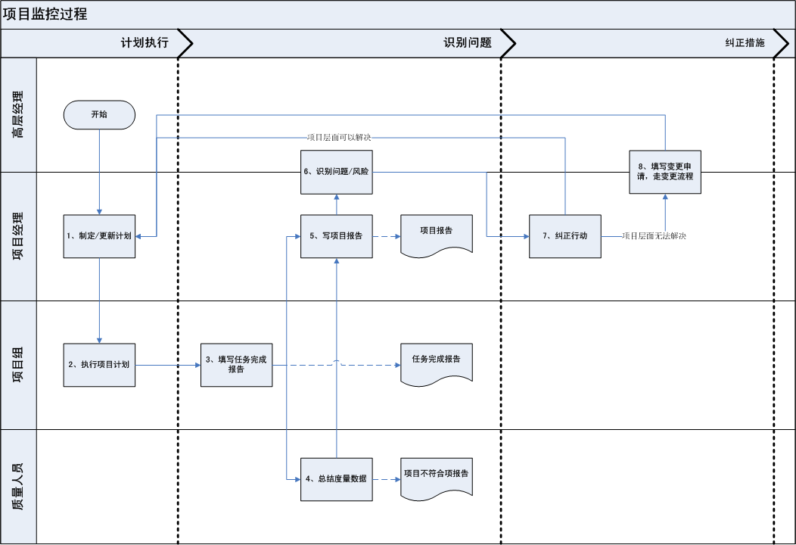

角色和职责
高层经理
项目经理
质量人员
客户

活动 | 责任 |  |  |  | 输出
 | 准备 | 评估 | 批准 | 负责人
编写状态报告 | 项目经理 |  |  | 项目经理 | 状态报告
监控项目进程 | 项目经理 | 高层经理  质量人员 | 高层经理 | 高层经理 | 批准的项目状态报告
与客户一起实施项目评审 | 项目经理 | 高层经理  质量人员  客户 | 高层经理 | 项目经理 | 客户反馈
阐明、实施并跟踪纠正&预防措施 | 项目经理 | 高层经理  质量人员 | 高层经理 | 项目经理 | 修正的计划

入口准则
• 基线化项目计划

输入
• 项目计划
• 问题日志
• 状态/进展信息

过程活动

随着项目启动，项目计划得到批准，项目监控过程便开始实施。它包括以下活动：
• 根据项目计划监视实际表现和项目进程。
• 根据规则定期评审项目
• 当项目表现和结果明显偏离项目计划时，采取纠正和预防措施，跟踪其实施直到关闭。
若有对项目有反作用的遗留问题，要有效分析偏差。

4.1.4.1制定/更新计划
在项目之初，项目经理制定项目计划；在项目进程中，项目经理根据项目监控的结果，当发现项目主要参数偏移超出规定范围时，对项目计划进行修订。

4.1.4.2执行项目计划
项目组根据项目计划实施项目。

4.1.4.3填写任务完成报告
项目组人员按既定周期编写个人工作报告，登记个人工作报告。

4.1.4.4总结度量数据
质量人员对个人项目报告进行监控，汇总度量数据，编写项目不符合项报告。

4.1.4.5写项目报告
• 项目经理根据个人工作报告及项目不符合项报告，监控项目进展，汇总编写项目报告。
• 项目经理对出现的问题填写问题控制表
• 财务人员填写成本跟踪报告

4.1.4.6识别问题/风险
• 高级经理及项目专家对项目经理递交的项目报告进行审定，对项目的问题/风险进行确认，做出改进指示。
• 里程碑结束时进行评审

4.1.4.7纠正行动
• 项目经理分配责任，以实施纠正/预防措施，并对其跟踪直至关闭。
• 高级经理对纠正/预防措施的结果进行评估，以确定其效果。
• 项目经理若判断项目问题可以在项目组内部解决，则采取纠正措施，若对项目时间表有影响，则修改项目计划；项目经理若判断项目问题无法在项目内部解决，则填写变更申请，将问题提交到组织级层面，走变更流程。

其中，纠正行动的措施举例：
• 修改工作状态
• 修改需求
• 估算校正及计划
• 就工作任务重新磋商
• 增加资源
• 流程变更
• 项目风险校正
• 和相关干系人一起，就实施的行动进行评审并达成一致。
• 就内部、外部任务变更进行磋商

4.1.4.8填写变更申请，走变更流程
参照变更管理流程。

4.1.4.9建议
可通过事件驱动（客户抱怨、内部稽核发现等）来执行评审。

输出
项目状态

出口准则
项目关闭。

过程度量
• 项目监控活动中所需的工作量
• 实际项目活动中的工作量
• 时间表（实际时间表和计划时间表）
• 工作成本（实际成本和计划成本）
• 工作产品的实际规模
• 打开和关闭的纠正/预防措施的数目
• 所实施的项目评审的数目及种类

裁剪说明
参见剪裁指南

表格与模板
《项目状态报告》

